Министерство образования и науки Хабаровского края
Краевое государственное бюджетное
профессиональное образовательное учреждение
«Хабаровский торгово-экономический техникум»

Методическая разработка
урока
по учебной дисциплине
«Русский язык и культура речи»
на тему «Публицистический стиль.»

Хабаровск, 2020

Пояснительная записка
Урок посвящен систематизации знаний о стилях речи и совершенствованию навыков анализа и создания текста публицистического стиля. Учебное занятие входит в раздел «Функциональные стили литературного языка. Типы речи». Урок представляет вариант обобщения материала при помощи деловой игры и обеспечивает комплексное использование информации, полученной в рамках раздела. Использование игровой технологии позволяет мотивировать обучающихся к изучению темы, активизировать познавательную деятельность, реализовать творческий потенциал.
Цель урока: повторить и обобщить ранее изученные знания о стилях речи, узнать особенности функционирования публицистического стиля, закрепить умение строить предложения и связные тексты в данном стиле.
Задачи:
Образовательные: повторить изученные стили речи; систематизировать знания о специфике, жанрах, сфере применения публицистического стиля; систематизировать знания об использовании средств выразительности.
Развивающие: сформировать умения находить характерные для каждого стиля признаки, «узнавать» тексты публицистического стиля и выстраивать текст в соответствии со стилем.
Воспитательные: воспитывать любовь к культуре речи, к слову, умение видеть и ценить богатство языка.
Данный урок способствует формированию таких компетенций, как:
ОК 2. Организовывать собственную деятельность, выбирать типовые методы и способы выполнения профессиональных задач, оценивать их эффективность и качество.
ОК 3. Принимать решения в стандартных и нестандартных ситуациях и нести за них ответственность.
ОК 4. Осуществлять поиск и использование информации, необходимой для эффективного выполнения профессиональных задач, профессионального и личностного развития.
ОК 6. Работать в коллективе и в команде, эффективно общаться с коллегами, руководством, потребителями.
ОК 7. Брать на себя ответственность за работу членов команды, за результат выполнения заданий.
ОК 8. Самостоятельно определять задачи профессионального и личностного развития, заниматься самообразованием.
Для активизации познавательного интереса в начале урока проводится работа с видеофрагментом, на основании которого обучающиеся формулируют тему и цели урока. Групповая форма деятельности позволяет формировать коммуникативные навыки личности и развивать культуру речи студентов. Тема деловой игры «Реформы в учебном заведении» соответствует особенностям публицистического стиля, является актуальной для обучающихся. Для оценивания работы используются две формы: открытое голосование, то есть взаимооценка, и таблица самооценивания, включающая все виды деятельности на занятии. Домашнее задание дается дифференцированное, в конце урока проводится рефлексия, при помощи которой студенты получают возможность высказать свои впечатления об уроке короткими фразами и оценить свое психологическое состояние.

План урока
№ | Этапы проведения занятия | Время | Ход, содержание и структура занятия
 | Целевой и мотивационный этап | 8 мин. | Деятельность преподавателя | Деятельность обучающихся
 |  |  | Приветствует. Слушает информацию дежурного студента. Проверяет готовность студентов к уроку. Оценивает физическое и психологическое состояние студентов, их деловой настрой на урок.  Предлагает обучающимся сформулировать тему урока по представленному видеофрагменту, отмечает актуальность данной темы.  Совместно со студентами определяет цели урока, используя ключевые слова.  Знакомит с планом занятия. | Приветствуют преподавателя. Дежурный дает информацию об отсутствующих. Слушают информацию для дальнейшей работы.  Самостоятельно определяют тему и цели урока, записывают тему.
 | Актуализация знаний | 10 мин. | Выясняет степень усвоения материала по теме «Научный и официально-деловой стили речи»:  1. Проверяет д/з: предлагает зачитать составленные тексты разных стилей.  2. Предлагает определить, к какому стилю относятся тексты. | Слушают, отвечают на вопросы, ищут ответы на вопросы, зачитывают составленные тексты, участвуют в обсуждении.  Вносят оценку в таблицу
 | Обобщение и систематизация знаний и умений | 15 мин. | Проводит онлайн тестирование по теме «Стили речи». | Отвечают на вопросы. Участвуют в тестировании. Заполняют таблицу самооценивания.
 | Физкультминутка | 2 мин. | Проведение физкультминутки. | Выполняют упражнения
 | Закрепление усвоенных знаний и освоенных умений. | 45 мин. | Деловая игра «Реформы в учебном заведении». Работа в группах. Консультирование в процессе работы. Оценивает выступления обучающихся. | Анализируют ситуацию, составляют речь, готовят публичное выступление, обсуждают, задают вопросы, голосуют за команду-победителя.
 | Подведение итогов | 10 мин. | 1. Предлагает дифференцированное домашнее задание.  2. Оценивает работу студентов на уроке при помощи рейтинговой таблицы.  3. Проводит рефлексию.  4. Подводит итог занятия. | Заполняют таблицу самооценивания. Проводят самооценку своей деятельности (рефлексия).
Ход урока:
1. Организационный момент.
Приветствие. Проверка посещаемости, запись отсутствующих на уроке.
2.Постановка темы и целей урока.
Преподаватель: Сегодня мы с вами продолжаем изучение раздела «Стили речи» и знакомимся с еще одним стилем.
Для того чтобы понять, о каком стиле пойдет речь, предлагаю вам начать занятие с просмотра видеофрагмента, который соответствует теме нашего занятия.
(Обучающиеся смотрят видео)
Тема: Публицистический стиль. (Слайд 1). (запись темы в тетради)
Преподаватель: Как бы вы сформулировали цель и задачи нашего занятия? (ученики формулируют цель и задачи). (Слайд 2.)
Цель урока: Повторить и обобщить ранее изученные знания о стилях речи, узнать особенности функционирования публицистического стиля, закрепить умение строить предложения и связные тексты в данном стиле.
Задачи по ключевым словам (повторить, систематизировать, сформировать, воспитывать) (Слайд 3.)
1. Повторить изученные стили речи;
2. Систематизировать знания о специфике, жанрах, сфере применения публицистического стиля; систематизировать знания об использовании средств выразительности.
3. Сформировать умения находить характерные для каждого стиля признаки, «узнавать» тексты публицистического стиля и выстраивать текст в соответствии со стилем.
4. Воспитывать любовь к культуре речи, к слову, умение видеть и ценить богатство языка.
Преподаватель: Сегодня мы будем работать в соответствии со следующим планом. (Слайд 4.)
План занятия:
1. Повторить особенности стилей речи.
2. Систематизировать знания о публицистическом стиле.
3. Закрепить функционирование публицистического стиля в рамках деловой игры «Реформы в учебном заведении».
4. Сделать вывод об использовании стиля, подвести итоги занятия.
По ходу урока вам нужно будет заполнять таблицу самооценивания. Для каждого этапа предусмотрена определенная колонка и количество баллов. (Подписать листы самооценки)

3. Актуализация опорных знаний.
Преподаватель: Прежде чем мы приступим к изучению публицистического стиля, необходимо вспомнить отличительные черты всех стилей.
1. Проверка д/з. Дома вам нужно было выполнить творческое задание: составить небольшие тексты любого стиля на любую тему. После прочтения всем остальным нужно определить, к какому стилю относятся тексты (обсуждение домашних работ).
Заполните графу в таблице самооценивания.
4. Подготовка к восприятию нового материала.
Публицистику называют летописью современности, так как она во всей полноте отражает текущую историю, обращена к злободневным проблемам общества – политическим, социальным, культурным, бытовым, философским и т.д.
Фронтальный опрос:
- Какова цель публицистического стиля? (Тексты публицистического стиля всегда адресованы массам и всегда выполняют – наряду с информационной – воздействующую функцию.)
- Где применяется стиль? (В СМИ)
- Какие особенности стиля вы можете назвать? (основным признаком, доминантой публицистического стиля является социальная оценочность, что и проявляется как в самом отборе фактов, степени внимания к ним, так и в использовании экспрессивных языковых средств. В целом публицистическому стилю присуще постоянное чередование экспрессии и стандарта, постоянное превращение экспрессивных средств в стандарт и поиск новых экспрессивных средств выражения)
- Лексическими особенностями публицистического стиля являются использование:
- малого количества слов негативного характера (отвратительный, омерзительный);
- общественно-политической терминологии и лексики (общество, приватизация, свобода действий и т. п.);
- речевых штампов, которые придают тексту официальный стиль (на нынешнем этапе, в промежуток с … по). Они предают событию определенные рамки времени.
- мотивирующих слов и фраз «во благо будущего», «умри, но не предавай Родину» и т. д.
-собственных имен.
- К морфологическим особенностям относят применение:
- сложных слов и сокращений (ООН, ОАО, СНГ, высокоэффективное);
- суффиксов и приставок -ультра, -щина, -ичать. Они предают слову эмоциональную экспрессивность (важничать, лютовщина, ультра-мощность);
- личных местоимений 1 и 2 лица (я, ты, мы, вы);
- единственного числа в значении множественного (вишня - смолистое дерево).
- Синтаксические характеристики, в тексте используются предложения:
- восклицательные, однородные;
- с риторическими вопросами, вводные слова;
- с обратным порядком частей речи;
- односоставные;
- ясные и эмоционально усиленные.
5. Обобщение и систематизация знаний и умений.
Преподаватель: Сегодня мы будем учиться применять знания о публицистическом стиле на практике.
Представьте, что ваша группа является какой-либо политической партией нашего техникума. На данном занятии вам необходимо придумать, какую реформу вы бы хотели провести в образовательном учреждении, и убедить аудиторию в необходимости этих изменений. Для того, чтобы допустить вас к предвыборной кампании, необходимо убедиться в степени вашей образованности. Для этого выполним следующее задание:
Пройдите тест по стилям речи на сайте https://banktestov.ru/test/32291 (Слайд 5)Занесите набранное количество баллов в таблицу оценивания.
Ответы:
1. Научный
2. Художественный
3. Официально-деловой
4. Публицистический
5. Разговорный
6. Воздействие
7. Лирических произведений
8. Призывность
9. Употребление безличных предложений
10. Общение
Преподаватель: Итак, есть ли кто-то, кто набрал меньше 5 баллов? Значит, общее представление о стилях уже сформировано, и вы готовы перейти к практической работе.

6. Закрепление усвоенных знаний и освоенных умений.
Деловая игра «Реформы в учебном заведении».

Преподаватель: Ваша группа является какой-либо политической партией нашего техникума. Вам необходимо:
- Придумать название партии;
- Обсудить, какую реформу вы бы хотели провести в образовательном учреждении;
- Создать агитационную листовку с призывом необходимости реформы;
- Подготовить речь в рамках публицистического стиля, убеждающую в важности вашей реформы;
- Выступить с речью. (Слайд 6)
Побеждает та партия, за которую будет наибольшее количество голосов. Распределите роли в группе: кто рисует, кто пишет речь, кто выступает.
Время работы – 15 минут

7. Проведение физкультминутки. «Пишущая машинка» (Слайд 7)
Прежде чем мы перейдем к выступлениям команд, немного отдохнем.
Всем известно, что раньше тексты писались на печатных машинках и, если человек делал ошибку в слове, нужно было печатать всю страницу заново. У вас на столах лежат буквы алфавита, возьмите себе по букве. Сейчас каждый из вас превращается в клавишу печатной машинки.
Задаем слово для печати, например, с-т-и-л-ь. Вы сразу должны начать печатать его: вставать по очереди и произносить название своей буквы. Забылся, не встал вовремя, вскочил с кем-то другим – страница испорчена, начинаем печатать слово заново!
Слова, конечно, будут связаны с нашей темой:
1) Шрифт.
2) Ведущий.
3) Газетизмы.
4) Репортаж.
5) Интервью.
6) Эмоциональность.
7) Публицистика.

Деловая игра «Реформы в учебном заведении». (Слайд 8)
Выступления групп. Регламент – 3-4 минуты. Обсуждение реформы, вопросы к представителям партии.
Итог - открытое голосование. Голосовать можно только за 1 партию. Отличную оценку получает группа, сумевшая убедить аудиторию.
8.Подведение итогов.
Домашнее задание (дифференцированное). (Слайд 9)
1 уровень: Подобрать примеры публицистического стиля из любых источников.
2 уровень: Подобрать примеры публицистического стиля из любых источников. Доказать стилевую принадлежность текста.
3 уровень: Подобрать примеры публицистического стиля из любых источников. Написать текст публицистического стиля на схожую тематику с выбранными примерами.
Выставление оценок.
Оцените свою работу в группе и занесите баллы в таблицу самооценивания.
Посчитайте общее количество баллов и выставите оценку. Сдайте листы.
Таблица самооценивания
№ | Самооценка ФИО | Максимальное кол-во баллов | Мой результат
1 | Я выполнил домашнюю работу -2 балла  В моем тексте отсутствовали ошибки, и одногруппники определили задуманный стиль-2 балла | 4
2 | Я прошел онлайн тест с результатом … | 10
3 | Я активно участвовал в написании речи | 2
 | Я брал на себя руководство группой в случае необходимости | 1
 | Я внимательно выслушал то, что говорили (предлагали) другие члены группы | 1
 | Я общался с членами моей группы с уважением, даже если был не согласен с ними | 1
4 | Я создавал агитационную листовку | 2
 | Я выступил с речью перед аудиторией | 2
 | Итого: | 23 балла
 | Оценка 5: 23- 19 баллов  Оценка 4: 18- 15 баллов  Оценка 3: 14 – 11 баллов |  | Оценка:
9. Рефлексия. (Слайд 10)
Давайте подведем итог нашего занятия. Добились ли мы поставленной цели? (систематизировали знания, научились применять их на практике, учились коммуникативной культуре и взаимодействию в группе)
Закончим наше занятие приемом «Лестница успеха». Выберете того человечка, который соответствует вашему состоянию, объясните выбор.
Например: Я выбираю желтого человечка и думаю о том, что я попробую применить знания о публицистическом стиле в дальнейшей практике.
Всем спасибо за активную работу на занятии!

Приложение 1
Презентация к уроку
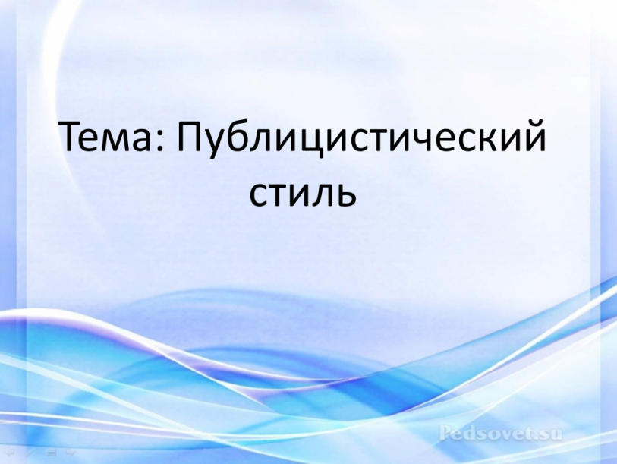 Слайд 1
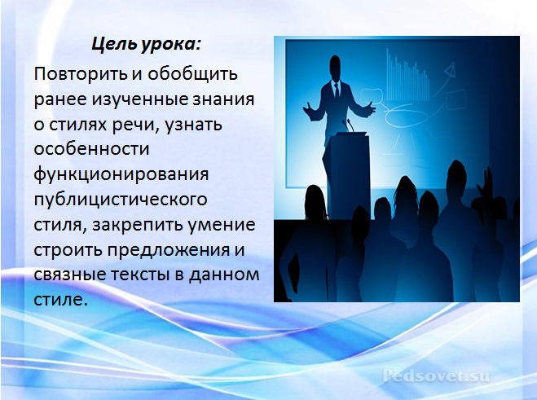 Слайд 2
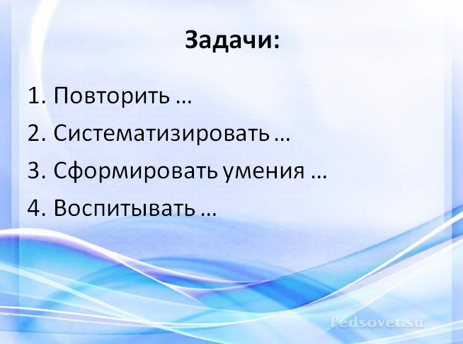 Слайд 3

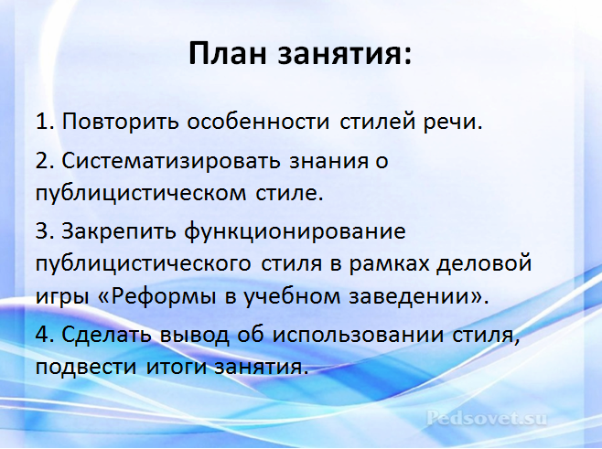 Слайд 4
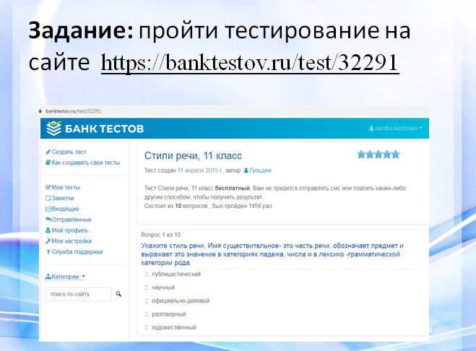 Слайд 5
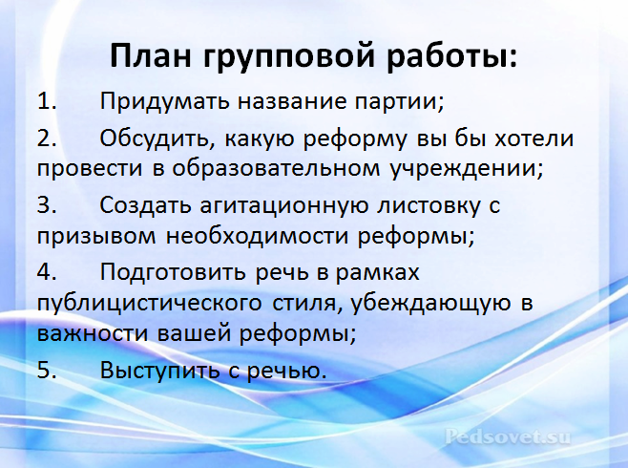 Слайд 6

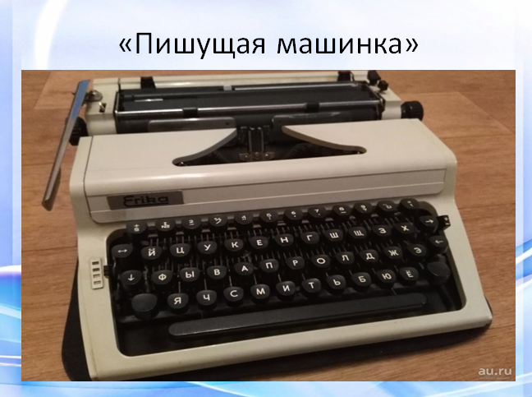 Слайд 7
Слайд 8
Слайд 9

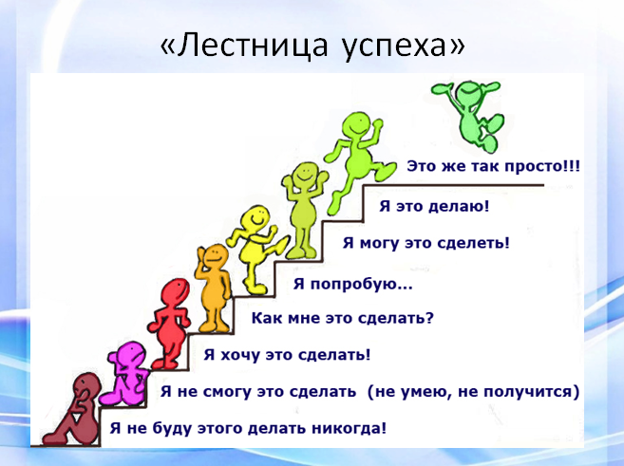 Слайд 10

Приложение 2
Таблица самооценивания
№ | Самооценка ФИО | Максимальное кол-во баллов | Мой результат
1 | Я выполнил домашнюю работу -2 балла  В моем тексте отсутствовали ошибки, и одногруппники определили задуманный стиль-2 балла | 4
2 | Я прошел онлайн тест с результатом … | 10
3 | Я активно участвовал в написании речи | 2
 | Я брал на себя руководство группой в случае необходимости | 1
 | Я внимательно выслушал то, что говорили (предлагали) другие члены группы | 1
 | Я общался с членами моей группы с уважением, даже если был не согласен с ними | 1
4 | Я создавал агитационную листовку | 2
 | Я выступил с речью перед аудиторией | 2
 | Итого: | 23 балла
 | Оценка 5: 23- 19 баллов  Оценка 4: 18- 15 баллов  Оценка 3: 14 – 11 баллов |  | Оценка:

Заключение
Целью методической разработки является раскрытие особенностей занятия в форме деловой игры на примере темы «Публицистический стиль». Подобранные задания позволяют не только формировать знания и умения обучающихся, но и пробуждать интерес к самостоятельному изучению предмета и практическому использованию теоретического материала. Деятельность обучающихся на уроке носит метапредметный характер, то есть обобщает знания по культуре речи, а также русскому языку и обществознанию. Выбранная тема игры позволяет воспитывать патриотизм, неравнодушие к своему месту обучения и своей стране, формировать активную жизненную позицию и развивать коммуникативные навыки студентов.
Данный урок предполагает групповую практическую деятельность обучающихся, что в совокупности с частично-поисковым и проблемным методом обучения позволяет достичь максимального усвоения материала. На уроке используется технология мобильного обучения, благодаря которой повышается интерес студентов к теме. Помимо этого в разработке используется здоровьесберегающая технология для улучшения состояния здоровья и качества жизни обучающихся в процессе учебной деятельности. Система оценивания работы на занятии способствует развитию критического мышления и позволяет перевести обучающихся с роли пассивных «зрителей» в роль активных участников учебного процесса.
Таким образом, только совокупность элементов различных методов и приемов позволяют развивать предметные, метапредметные и личностные результаты студентов. Методическую разработку можно применять при организации и других тем по предмету «Русский язык и культура речи».

Список использованной литературы:
- Введенская А. Русский язык и культура речи: учебное пособие / . А. Введенская, М. Н. Черкасова. – Изд. 16-е. – Ростов н/Д : Феникс, 2018. – 380, – (Среднее профессиональное образование).
- Даутова О.Б. Современные педагогические технологии основной школы в условиях ФГОС / О.Б. Даутова, Е.В.Иваньшина – М.: Каро, 2017 – 176 с.
- Михайленко Т. М. Игровые технологии как вид педагогических технологий [Текст] // Педагогика: традиции и инновации: материалы Междунар. науч. конф. (г. Челябинск, октябрь 2011 г.).Т. I. – Челябинск: Два комсомольца, 2011. – С. 140-146.
- Педагогические технологии: учеб. пособие для студентов педагогических специальностей / под общ. ред. B.C. Кукушина. – Изд. 5-е, прераб. и доп. –Ростов н/Д : Издательский центр «МарТ» ; Феникс , 2017. – 333 с. : ил. – (Педагогическое образование).
- Селевко Г. К. Педагогические технологии на основе активизации, интенсификации и эффективности управления УВП / Г.К.Селевко. – М.: НИИ школьных технологий, 2015. – С. 40 – 50
Итернет-ресурсы:
- Воронцова Т.А. Культура речи. Учебное пособие. [Электронный ресурс]. – URL: https://studfile.net/preview/6328059/
- Ерошкина М.В. Игровые технологии на уроках русского языка как один из способов активизации познавательной деятельности [Электронный ресурс]. – URL: https://urok.1sept.ru/%D1%81%D1%82%D0%B0%D1%82%D1%8C%D0%B8/572501/
- Жмакина Е. Рефлексия в конце урока: примеры по ФГОС. Рефлексия как этап современного урока в условиях ФГОС [Электронный ресурс]. – URL: http://fb.ru/article/238111/refleksiya-v-kontse-uroka-primeryi-po-fgos-refleksiya-kak-etap-sovremennogo-uroka-v-usloviyah-fgos
- Физкультминутки в формате ФГОС [Электронный ресурс]. – URL: https://sites.google.com/site/bodrovaivbalakovo/b-ucitelam/g-publikacii/fizkultminutki-v-formate-fgos
- Шебуняева С.А. Использование методических приемов для проведения рефлексии на современных уроках в условиях реализации ФГОС [Электронный ресурс]. – URL: https://infourok.ru/doklad-na-temu-ispolzovanie-metodicheskih-priemov-dlya-provedeniya-refleksii-na-urokah-1550864.html

